Detailed Specification Proposal for
Iteration C3:

Project: Acacia
Stage: Iteration C3
Start Date: 08/02/2009
Duration: 1 weeks
Version: 0.3
Author: Petar Milev
Email: fearlesshyena@gmail.com

Contents

Tasks Included 3
1.1 Main Tasks 3
Implementation Details 4
1.2 Discounts per ProductCategory 4
1.3 Additional Discount for Product 4
1.4 PricelistItemsListPanel: за потребител с Productpricing permission да се виждат и Sales Price, Discount и изчислената цена 5
1.5 Business Logic: getProductPrice 5
1.6 Business Logic: link InvoiceItems to Pricelist 6
1.7 General Pricelist 6
Estimation 7

Tasks Included

Main Tasks
- Discounts per ProductCategory
- Additional discount for ProductPricingPanel
- PricelistItem Table: Sales Price, Discount и изчислената цена
- Business Logic: getProductPrice
- Business Logic: link InvoiceItems to Pricelist
- General Pricelist

Implementation Details

Discounts per ProductCategory

Поле Discount % в ProductCategory List / Form:
В ProductCategory Form and List панелите, се добавя поле за discount %. Възможните стойности са 0-100, десетично число. Полето е тип FormattedTextField. Това е отстъпка свързана с цялата категория от продукти. В таблицата се вижда като последна колона. Във формата е между точно преди description. Полето е видимо само за потребителите с ProductPricing право.

Поле Discount % в ProductPricingPanel:
Readonly поле за Category Discount във ProductPricingPanel, позиционирано веднага след List Price, показващо отстъпката към продуктовата категория. Ако няма избрана продуктова категория, полето е празно.

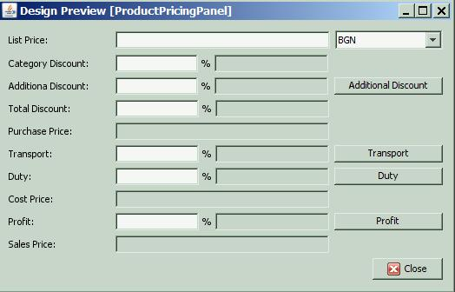

Additional Discount for Product

В ProductPricingPanel се добавя поле Additional Discount и Total Discount. Total Discount e readonly и е сума от Category Discount и Additional Discount.

Category Profit and Total Profit
Във формата ProductCategory се добавя поле Profit, което е печалбата за всички продукти от тази категория. Крайната печалба (Total Profit) е сумата от Category Profit и Additional Profit.

PricelistItemsListPanel: за потребител с Productpricing permission да се виждат и Sales Price, Discount и изчислената цена

Полетата в PricelistItemForm се преименуват както следва: Sale Price на Source Price, Price на Sales Price.
В PricelistItemListPanel, за потребител с ProductPricing permission да се виждат колони Source Price, Discount %, Sales Prices в Pricelist Items Table. За обикновен потребител да се вижда само колона Sales Price (изчислената цена).

Business Logic: getProductPrice

Service Method at ProductListRemote:
ProductPrice getProductPrice(BusinessPartner client, BigDecimal quantity, SimpleProduct product)
public class ProductPrice
{
SimpleProduct product;
Pricelist priceList;
BigDecimal price;
PricelistItem pricelistItem;
}

Метода връща цената на даден продукт, за определен клиент при покупка на дадено количество. Резултата съдържа: продукта, ценовата листа и позицията, от която е взета отстъпката и самата цена. Цената е калкулираната след прилагане на всички отстъпки за дадения клиент и възможните pricelists, базирано на Sales Price на продукта. Цената price съответсва на количество 1 (quantity=1).
За да може този метод да се ползва от асемблирането на асемблатора трябва да се подава клиента от формите Invoice, Proforma-Invoice и Offer.

Business Logic: link InvoiceItems to Pricelist

Цената към всеки InvoiceItem, съответстващ на SimpleProduct, в дадена фактура е резултат от ценообразуването на базата на метода ProductListRemote. getProductPrice(…).Затова във InvoiceItem се добавят полета priceListId и priceListItemId, които сочат съответно към ценовата листа използвана за ценообразуването и съответната й позиция (priceListItem), когато invoiceItem.getProduct e SimpleProduct.

General Pricelist

В панела Pricelist List Panel, винаги ще се визуализира 1 запис (освен всички останали), който ще е readonly. Това е генералната ценова листа, която включва всички продукти за дадената организация. Тя ще се генерира като запис, ако имаме поне 1 продукт записан в системата.
При добавяне на продукт се добавя и PriceListItem. В случай, че дадени продукти са въведени директно в базата данни, при запис на продукт от системата се стартира автоматичен процес, който проверява дали на всички продукти съответства запис PricelistItem от генералната прайслиста. Ако не, създава нужните PricelistItems.
Генералната прайслиста е винаги активна, не е свързана с период, няма default discount и включва всички продукти.

Estimation

Name | Category | Estimation (h)
Main:
Discounts per ProductCategory |  | 2
Additional discount for ProductPricingPanel |  | 2
PricelistItem Table: Sales Price, Discount и изчислената цена |  | 2
Business Logic: getProductPrice |  | 5
Business Logic: link InvoiceItems to Pricelist |  | 2
General Pricelist |  | 5
Total: |  | 18

